Братья и сестры!
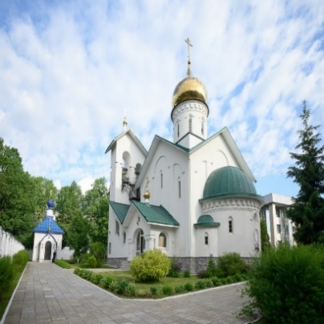

1 ноября в день памяти святого мученика Уара в Александро-Невском храме Софринской Бригады Росгвардии в пос. Ашукино в 10:20 дети, пришедшие в храм будут благос
ловлены чтимой иконой Божией Матери «Отроков Учительница», получат подарки и смогут принять участие в занятиях воскресной школы, в т.ч. в работе различных творческих кружков.

Приглашаем мальчиков и девочек различных возрастов прийти в храм для благослвоения и принять участие в духовно полезных занятиях!

Проезд: с Ярославского вокзала до станции "Ашукинская", далее пешком до улицы Лесная д. 1, где расположена Софринская бригада войск национальной гвардии России. Храм расположен на территории Бригады и является общедоступным.
Телефон: (8 915) 216-73-56 Валентина,
8 (496) 585-46-27 канцелярия.
Сайт: muranovo.ru
Актуальная информация о богослужениях в нашей группе MAX
Чтобы добавиться, напишите на тел.: 8-916-668-67-9

